Paris le 01/01/2021

**BAHLA YOUSSEF**  
+2126-00-00-00-00  
Bahla.works@gmail.com  
Ville, Pays

A L’attention du responsable des   
Ressources Humaines de (….)

Objet : Demande de stage au sein de la direction de ….. de votre établissement

Madame, Monsieur,

Etudiant (e) à la (Faculté des sciences/école nationale de...) (Rabat Agdal/Hassane II…) je suis en (deuxième année Master, 3ème année cycle d’ingénieur…) après avoir obtenue (ma licence en sciences de gestion/mon DUT en génie civile…. en 2014) aujourd’hui je prépare (mon mémoire de Master/mon PFE...) sous le thème : (…). C’est avec vif intérêt de consulter vos offres de stages pour l’année 2017 et je pense que le plus important c’est d’avoir toutes les compétences nécessaires pour réussir mon PFE/Mémoire au sein de votre établissement. En ce sens, je vous propose ma candidature.

Ayant bénéficié de quelques stages, j’ai eu l’occasion de perfectionner mes connaissances en matière de (gestion et finance/génie informatique/électromécanique...) . J’ai également pu affiner mes techniques de communication orales et écrites, ce qui me permet d’avoir une bonne maitrise de dialogue.

Aujourd’hui je souhaite mettre ces compétences à votre disposition afin d’obtenir des résultats positifs.

Disponible dès à présent, je souhaiterai vous rencontrer lors d’un entretien afin de pouvoir vous détailler l’ensemble de mes compétences et motivations.

Dans l’attente d’une réponse favorable de votre part, veuillez agréer, Monsieur, l’assurance de ma considération.

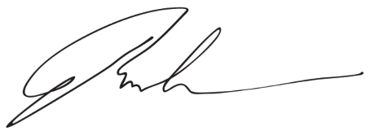Signature :

Pièce jointe : un curriculum-vitae